Для изучения магнитных свойств почвы было взято пять проб по профилю к востоку от абсолютного павильона с шагом 10 м. Слой дерна был удален лопатой, затем из-под него был взят слой почвы и помещен в пластиковый контейнер, который затем был помещен в полиэтиленовый пакет.

Измерения магнитной восприимчивости проводились с использованием измерителя магнитной восприимчивости Bartington MS2K, предназначенного для поверхностных измерений. Во время измерений датчик должен быть прижат к поверхности образца, и его магнитная восприимчивость определяется полем, возникающим при намагничивании образца. Предполагается, что эффективный объем, внутри которого производится измерение, не превышает 20 мм в толщину. Для калибровки прибора используется образец с известной магнитной восприимчивостью, предоставленный производителем, измерения на нем показали совпадение значений с точностью до 1%.

Датчик прижимали к поверхности образца в разных точках по квадратной сетке с шагом, приблизительно равным диаметру датчика. Однократное измерение состоит из трех этапов: измерение на воздухе на расстоянии не ближе 2 см от образца, измерение в прижатом состоянии, повторное измерение на воздухе. Каждый этап длится около 10 секунд. Для каждого образца было проведено 15 измерений, по результатам которых были рассчитаны среднее значение и погрешность среднего значения. Результаты измерений приведены в таблице.

Таблица 1 Магнитная восприимчивость образцов грунта
Probe | Distance to absolute hut, m | Magnetical susceptibility at room temperature $$χ$$, $${10}^{-3}$$ | Magnetical susceptibility of frozen examples $$χ$$, $${10}^{-3}$$ | Ratio of value for frozen example to value at room temperature
0 | 5 | 3.4±0.6
1 | 15 | 3.46±0.14 | 2.62±0.20 | 0.757
2 | 25 | 3.15±0.17 | 2.38±0.20 | 0.756
3 | 35 | 3.24±0.12 | 2.41±0.20 | 0.744
4 | 45 | 4.45±0.39 | 2.71±0.32 | 0.609

В целом грунт можно охарактеризовать как магнитный: при вертикальной составляющей Z=46 мкТл индуцированное вертикальное поле будет $$μ_{0}J=μ_{0}χZ=150nT$$, следовательно, наличие ям, следов траншей (в которых грунт разуплотнен) должно приводить к заметным магнитным аномалиям с амплитудой в десятки нТл. Чтобы проверить это положение, было решено провести эксперимент по измерению магнитного поля до и после выкапывания ямы в почве. Попутно брались пробы грунта на разной глубине, поскольку предполагалось, что магнитная восприимчивость может изменяться в зависимости от глубины. В качестве точки для эксперимента было решено выбрать место, где была взята третья проба (в 35 м от павильона), поскольку значения восприимчивости почвы в нем были промежуточными между остальными.
С помощью оверхаузеровского магнитометра GSM-19W были проведены съемки с шагом 1 м на высоте 0,15 и 1 м - площадки 4 на 4 м с центром в том месте, где была взята третья проба. Использовался GSM-19 обсерватории в качестве эталонного вариометра. Обследование выявило довольно сильную неоднородность поля - около 50 нТл у поверхности почвы, около 25 нТл на высоте 1 м.
Затем в точке отбора третьего образца (в 35 м к востоку от павильона), была вырыта яма. Глубина ямы составляет 1 м, размер в горизонтальной плоскости 0,8 на 1 м. В верхней части разреза находится почва, затем желтый песок, после зеленовато-серой прослойки на глубине 30 см идет слой супеси цвета охры, после тонкой галечной прослойки на глубине 70 см - глина, местами в ней есть камни. Пробы почвы были взяты на глубинах около 20, 40, 60, 80, 100 см. Результаты измерения магнитной восприимчивости образцов показаны в таблице 2. Видно, что магнитная восприимчивость действительно растёт с глубиной: у супеси цвета охры она слегка повышена по сравнению с образцами, взятыми у поверхности, а у глины возрастает в разы.

Таблица 2. Магнитная восприимчивость образцов грунта, взятого на разных глубинах.

 | Depth, cm |  | Magnetical susceptibility $$χ$$, $${10}^{-3}$$
1 | 0 | sand | 3.24±0.12
2 | 20 | sand | 3.99±0.10
3 | 40 | sandy loam of ochre color | 4.72±0.39
4 | 60 | sandy loam of ochre color | 4.00±0.18
5 | 80 | light yellow clay | 8.47±0.55
6 | 100 | light yellow clay | 8.28±0.83

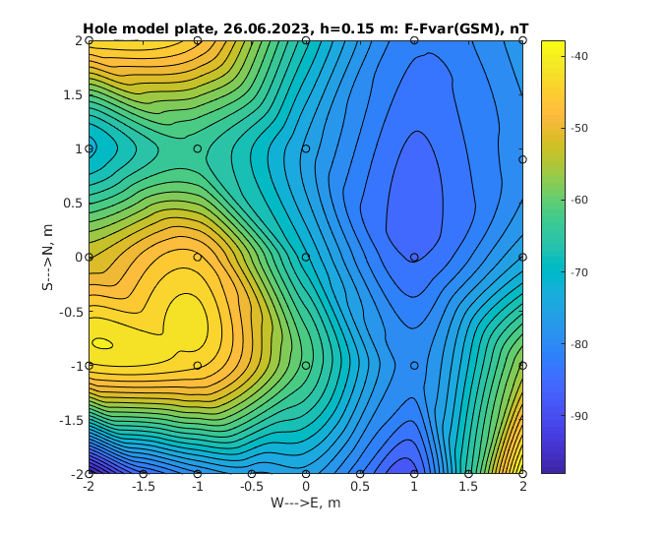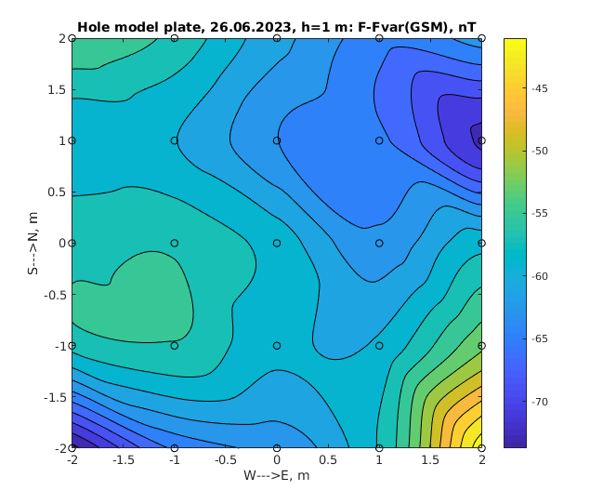
Рисунок 1 - Распределение модуля поля на участке вокруг точки отбора третьей пробы на высоте 0,15 м и 1 м. Кружками показаны точки измерений.

Затем была проведена повторная съемка площадки на высотах 0.15 и 1 м т в соответствии с ранее разработанной методикой. По результатам измерений было построено распределение разности модуля поля до и после выкапывания ямы, показанное на рисунке 2. Разность в результатах съёмок до и после рытья ямы выявила изменение поля на +10/-80 нТл на высоте 0,15 м и на +1/-10 нТл на высоте 1 м. Положительная аномалия расположена к северу от ямы, отрицательная - к югу с центром на южном краю ямы.

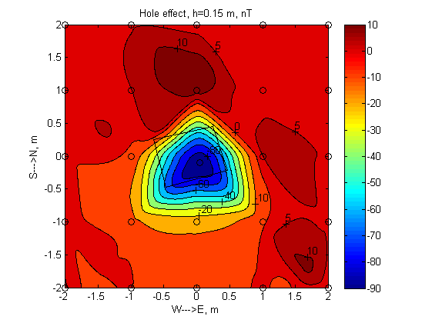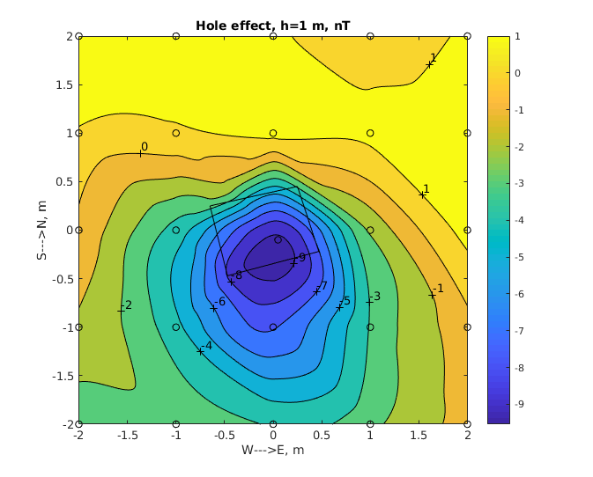
Рисунок 2 - Распределение разности модуля поля до и после рытья ямы: слева – на высоте 0..15 м над землей, справа - на высоте 1 м над землей

Эффекты влияния температуры на магнитную восприимчивость грунта
Чтобы изучить влияние температуры на магнитную восприимчивость грунта, образцы были заморожены в морозильной камере. Затем образцы были взяты и помещены на улицу, где утром температура была уже отрицательной (измерения проводились в октябре). Далее их по одному вносили в здание и проводили измерения магнитной восприимчивости. Температуру контролировали с помощью термометра, помещенного в углубление в образце, которое было сделано с помощью медного гвоздя. Особое внимание было уделено плотности контакта датчика с образцом — датчик помещался в лунки от прошлых измерений, которые сохранили свою форму, при наличии мусора (песчинок, льда) он удалялся из лунки. Результаты измерений показаны в табл.1. Как видно из неё, измерения в трех образцах составляют 74-75% от магнитной восприимчивости при комнатной температуре. Такое совпадение, по-видимому, можно рассматривать как свидетельство того, что усилия по обеспечению плотного контакта образцов к датчику принесли свои плоды.
Как видно из таблицы, измерения показывают, что поверхностный слой грунта значительно уменьшает свою магнитную восприимчивость при замораживании. По-видимому, это связано с эффектом разуплотнения грунта во время замерзания, но само по себе это снижение слишком велико, поскольку даже для льда плотность изменяется всего на 10%. В почвах разуплотнение обычно составляет порядка 1% - соответственно, мы можем ожидать изменения магнитной восприимчивости до аналогичных значений. Причины таких сильных изменений не совсем ясны.

Тем не менее, наши эксперименты указывают на снижение магнитной восприимчивости почвы при ее замерзании. В случае охлаждения почвы зимой это должно привести к образованию "размагниченного" слоя почвы, прошедшего через точку замерзания. Если промерзание происходит неоднородно, например, из-за различий в толщине снежного покрова в разных точках (под павильоном слой снега обычно тоньше), это может привести к образованию горизонтального градиента намагниченности почвы и появлению градиента поля, который будет зависеть от температура почвы

